福州职业技术学院（后勤管理处）
榕职院后〔2015〕2号

后勤管理处关于正式启用10#-11#学生公寓
SIMS智能集中式电能计量系统的通知

电子信息工程系、机械工程系：
2015年4月13日零时起，学院正式启用10#-11#学生公寓SIMS智能集中式电能计量系统，比照1#—9#学生公寓超过免收电量的用电单价，10#-11#学生公寓电费按0.5330元/度代收，损耗及公摊由学院补贴。
现将2014年9月至2015年3月的《10#学生公寓各间宿舍智能插卡电表计量清单》（见附件1）、《11#学生公寓各间宿舍智能插卡电表计量清单》（见附件2）发给你们，若对10#-11#学生公寓智能插卡电表的计量有异议，请以书面形式向供货厂家提出校验要求，经系党书记签字，系部盖章后于2014年4月7日前报后勤管理处陈静老师，同时将电子文档发至QQ:499130986或QQ邮箱。该计量系统由常州常工电子计算机有限公司供货安装，完全由计算机系统自动处理，如发现差错及时向后勤管理处反馈，逾期视为无异议。
为避免正式启用时因欠费停电给学生学习与生活带来的不便，请告知学生于2015年4月13日前补缴2014年9月至2015年3月的电费。补缴方式有二，一是通过院内圈存机补缴；二是2015年4月2日—13日前往3#学生公寓架空层的永安物业学院项目部补缴。
联系人：林珊老师 联系电话：83760306

附件：1. 10#学生公寓各间宿舍智能插卡电表计量清单
附件：2. 11#学生公寓各间宿舍智能插卡电表计量清单

后勤管理处
2015年3月31日

抄送：院领导、学生工作部、存档。
福州职业技术学院后勤管理处 2015年3月31日印发
附件1
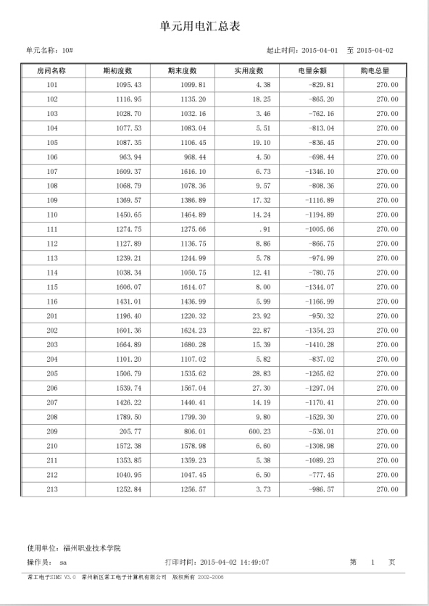
附件2
